Pour diffusion immédiate

Arrivée d’un nouveau gouvernement : Après des années difficiles, les attentes des OCASSS sont immenses
Montréal, le 8 octobre 2026 – La Table des regroupements provinciaux d’organismes communautaires et bénévoles (la Table) félicite chaleureusement toutes les personnes ayant été élues lundi dernier et souhaite la bienvenue au nouveau gouvernement. Elle remercie également toutes les candidates et tous les candidats ainsi que toutes les personnes ayant contribué à la tenue de l’exercice démocratique.
Ces dernières années ont été éprouvantes à plusieurs égards pour la Table. « Nous avons dû mettre en demeure deux ministres pour que des engagements budgétaires soient respectés et que les sommes soient versées comme convenu. Nous avons dû défendre l’autonomie communautaire contre de multiples attaques, dont plusieurs projets de lois. Depuis l’adoption du projet de Loi 15, en décembre 2023, nous nous ajustons constamment au flou qui découle du déploiement de Santé Québec. Point culminant de ces années difficiles, nous avons récemment été exclues du “Comité de travail sur la gouvernance du Programme de soutien aux organismes communautaires (PSOC)”, malgré que notre contribution serait significative. Ce nouveau gouvernement doit rapidement faire beaucoup mieux que son prédécesseur », affirme Stéphanie Vallée, présidente de la Table des regroupements provinciaux d’organismes communautaires et bénévoles.
Peu importe la manière du premier ministre désigné de présenter ses promesses pour son premier budget, nous calculons que cela totalise seulement 150M$ pour le financement à la mission de 3055 organismes communautaires autonomes en santé et services sociaux (OCASSS). C’est bien loin du 1.7G$ qui a été calculé en 2023 « Devant la complexité des enjeux sociaux, nous savons qu’il faudra plus d’argent. Les OCASSS constituent un écosystème. Pour le protéger et assurer l’autonomie de chacun des OCASSS, toute bonification du financement doit être destinée à l’enveloppe pour la mission globale du PSOC. Alors qu’une mise à jour économique est promise en novembre prochain, nous attendons du nouveau gouvernement qu’il agisse à la hauteur des besoins de la population », poursuit Mercédez Roberge, coordonnatrice de la Table.
Étant à l’origine de la politique gouvernementale L’action citoyenne, une contribution essentielle à l’exercice de la citoyenneté et au développement social du Québec en 2001, le gouvernement du Parti Québécois a reconnu l’importance sociale du mouvement de l’action communautaire autonome. Le respect de cette Politique requiert que les OCASSS soient financés selon l’application de seuils planchers promus par la campagne CA$$$H (Communautaire autonome en santé et services sociaux – Haussez le financement !), ce qui justifie le montant revendiqué par la campagne. Il nécessite également l’indexation des subventions en utilisant l’Indice des coûts de fonctionnement du communautaire (ICFC) pour tous les groupes d’ACA. « Ces propositions sont faciles à mettre en œuvre dans le cadre d’un programme bâti sur des normes nationales comme le PSOC. Nous espérons que l’arrivée du nouveau gouvernement amène une réelle considération de l’expertise des OCASSS, de leur autonomie et une augmentation significative d’une enveloppe dédiée à tous les OCASSS », termine Karine Robinette, membre du comité de coordination de la campagne CA$$$H.
Le Parti québécois n’ayant pas donné suite aux questions soumises par la Table pendant la campagne électorale, elle est impatiente d’entendre le gouvernement sur l’ensemble des sujets abordés. Comme interlocutrice nationale, elle a hâte de rencontrer le prochain ou la prochaine ministre qui aura la responsabilité du PSOC.
-30-

SOURCE Table des regroupements provinciaux d’organismes communautaires et bénévoles (TRPOCB)
Renseignements : Pour informations et demandes d’entrevues : Mercédez Roberge, coordonnatrice, coordination@trpocb.org ; 514-690-7826
Pour consulter la documentation soutenant l’analyse de la TRPOCB, un dossier Drive est mis à disposition
Pour consulter ce communiqué de presse en ligne : trpocb.org/communique-arrivee-nouveau-gouvernement-attentes-des-ocasss-sont-immenses/

À propos
● Stéphanie Vallée est co-coordonnatrice de l’R des Centres de femmes du Québec et présidente de la Table des regroupements provinciaux d’organismes communautaires et bénévoles
● Mercédez Roberge est coordonnatrice de la Table des regroupements provinciaux d’organismes communautaires et bénévoles
● Karine Robinette est directrice générale du Regroupement des popotes roulantes du Québec et membre du comité de coordination de la campagne CA$$$H.

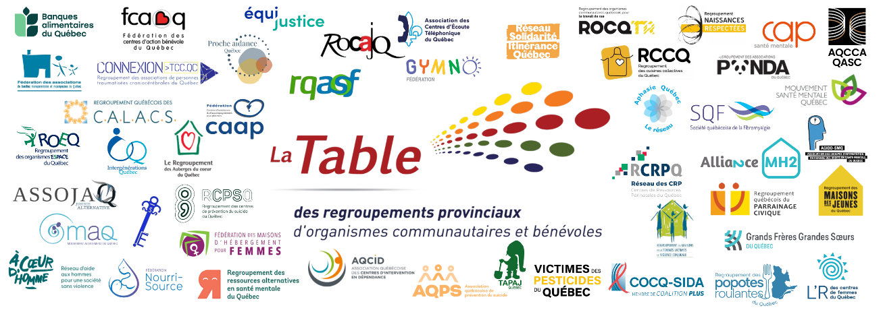
Fondée en 1995, la Table des regroupements provinciaux d’organismes communautaires et bénévoles (TRPOCB) est formée de 47 regroupements nationaux, rejoignant plus de 3 000 groupes communautaires autonomes à travers le Québec. Ce sont, par exemple, des maisons de jeunes, des centres de femmes, des cuisines collectives, des maisons d’hébergement, des groupes d’entraide, des centres communautaires, des groupes qui luttent contre des injustices ayant des répercussions sur la santé. Ceux-ci représentent les ¾ des organismes communautaires autonomes du Québec et abordent la santé et les services sociaux sous différentes perspectives (femmes, jeunes, hébergement, famille, personnes handicapées, communautés ethnoculturelles, sécurité alimentaire, santé mentale, violence, périnatalité, toxicomanie, etc.).
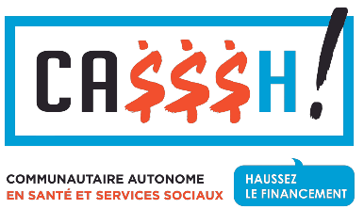
La Table coordonne de plus la campagne CA$$$H (Communautaire autonome en santé et services sociaux — Haussez le financement). Lancée le 17 octobre 2017, cette campagne vise l’amélioration substantielle du Programme de soutien aux organismes communautaires (PSOC) du ministère de la Santé et des Services sociaux (MSSS), au bénéfice de plus de 3 000 organismes communautaires autonomes subventionnés par le MSSS.
Les revendications de la campagne CA$$$H sont :
- L’atteinte de l’équité de financement et de traitement partout au Québec, notamment par l’application de seuils planchers adaptés aux OCASSS ;
- L’indexation annuelle des subventions en fonction de l’Indice des coûts de fonctionnement du communautaire (ICFC) ;
- L’ajout de 1,7 G$ à l’enveloppe annuelle du PSOC (mission globale).

Pour plus d’informations :
trpocb.org | facebook.com/TableDesRegroupements | info@trpocb.org
trpocb.org/campagneCASSSH | facebook.com/campagneCASSSH | casssh@trpocb.org
514-844-1309, 1 rue Sherbrooke Est, Montréal, QC, H2X 3V8

